**ЛЮТЕРАНСКАЯ ЦЕРКОВЬ,**

**ВОЛГОГРАДСКАЯ ОБЛАСТЬ,**

**ЖИРНОВСКИЙ РАЙОН.**

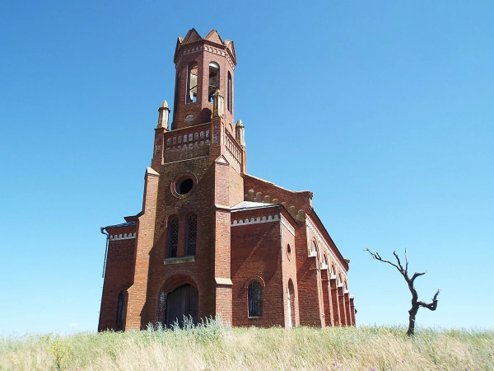

Материнская коронная колония Walter (также Гречиная Лука, Гречневая Лука) была основана 25 августа 1767 года на левом берегу реки Медведицы. Первыми поселенцами были 99 семейств – выходцы из Ганау и Дармштадта. Название колония получила по фамилии первого старосты П.Вальтера. По указу от 26 февраля 1768 года населённый пункт получил русское наименование Гречиная Лука. Через семь лет после основания колония подверглась набегу пугачевцев, учинивших в ней пожар, в результате которого сгорело несколько домов.

На 1769 год Гречиной Луке проживало 99 семей (лютеране и католики) – 188 мужчин и 194 женщины, стояло около 100 жилых домов, столько же амбаров и такое же число конюшен, церковно – приходская школа, открывшаяся с момента основания колонии. В 1784 году Казенной палатой здесь был выстроен «питейный дом с сенями и ледником». В 1806 году в Walter была построена первая лютеранская церковь, а спустя почти четверть века отстроена заново.

В 1859 году колония с 270 дворами, 1693 мужчинами и 1571 женщиной относилась к Первому стану Аткарского уезда Саратовской губернии, рядом проходил просёлочный тракт из 1 – го стана в Камышин. Работали лютеранская церковь, приходская школа, мельница. В 1875 году открылось земско – общественное училище. На 1887 год Walter , относящийся к Медведицкой волости Аткарского уезда, насчитывалось 269 домохозяев, 1056 мужчин и 988 женщин. Несмотря на наличие школы, преобладала безграмотность, грамотных было всего 22 мужчины, обучалось 28 мальчиков. В селе стояло 235 деревянных домов и 10 кирпичных домов, из которых пять крыты железом и деревом, остальные – соломой. Работало шесть промышленных заведений, трактир, две лавки, базар находился в шести верстах, в одноимённом хуторе. Половина земельного надела представляла собой чернозёмную почву глубиной до пол-аршина, другая половина – суглинок и солончаки. Кроме того часть полей занимали овраги и горы в разных направлениях. Выращивали крестьяне овёс, рожь, яровую пшеницу.

По статистическим данным на 1911 год, в селе Гречиная лука числилось 277 дворов, в которых проживало 1128 мужчин и 1163 женщины. Большую часть пахотной земли крестьяне отводили под пшеницу, под рожь и овёс , и , в небольших количествах под подсолнечник и просо.

В советский период село Вальтер являлось административным центром Вальтерского сельского совета Медведицкого – Крестово – Буеракского (Франковского)кантона АССР Немцев Поволжья. В 1926 году в него входили также хутора Дорн и Ней – Вальтер. Обе школы к 1923 году были преобразованы в начальные , а с 1926 года закрыты и вместо них создана одна начальная школа. Церковь также была закрыта.

Во время голода в 1921 году умерло 180 жителей, родилось – 152.

Несмотря на это, численность населения в последующее пятилетие оставалось практически неизменной. В 1926 году здесь насчитывалось 370 домохозяйств с 1243 мужчинами и 1307 женщинами, среди которых , кроме немцев, были двое русских мужчин и одна женщина, шесть мужчин украинцев и две женщины, а также ещё одно домохозяйство с 22 мужчинами и четырьмя женщинами, национальность которых не указана. Работала кооперативная лавка, принадлежавшая потребительскому обществу . Общество осуществляло торговлю всеми потребительскими товарами, заготавливало хлебное зерно и коровье масло Немзаволгсоюза АССР Немцев Поволжья. К 1927 году в селе действовала государственная кооперативная мукомольная мельница, находившаяся в ведении Вальтеровского сельсовета (в этом же году селу было возвращено историческое немецкое наименование). В 1920 – 1930 – х годах в селе были организованы колхозы «Рот Фронт» и «Комсомолец».

После депортации немцев в 1941 году село Вальтер в составе Франкского (с 04 апреля 1942 года - Медведицкого) района отошло к Сталинградской области;31 марта 1944 года было переименовано в село Гречихино. В 1987 в селе проживало около семи десятков человек.

В настоящее время Гречихино в составе Медведицкого сельского поселения входит в Жирновский район Волгоградской области. С крупными населёнными пунктами село связано только грунтовыми дорогами. Здание евангелическо – лютеранской церкви, сохранилось до сих пор в довольно неплохом состоянии.

Бывшая лютеранская церковь по-прежнему приковывает к себе внимание своей величественной красотой. Она в прекрасном состоянии. Строилась на века.

Полюбуйтесь вместе с нами этим прекрасным произведением искусства, этим шедевром архитектуры.

